編號A4 早點 午餐 午點(葷食)
A4 星期四
午餐：薑黃飯+滷肉+芹菜炒豆干+炒甜豆+藥膳湯
料理名稱 | 使用食材 | 1人份  可食量(g) | 30人份  購買量 | 作法
薑黃飯 | 米 | 60 | 1800
薑黃飯 | 薑黃 | 適量
薑黃飯 | 水 | 60 | 1800
滷肉 | 豬後腿肉 | 28 | 840 | - 油鍋爆香  - 加水放入滷包後煮至入味
滷肉 | 滷包 | 適量 |  | - 油鍋爆香  - 加水放入滷包後煮至入味
滷肉 | 醬油 | 2.5 | 75 | - 油鍋爆香  - 加水放入滷包後煮至入味
滷肉 | 油 | 2.5 | 75 | - 油鍋爆香  - 加水放入滷包後煮至入味
芹菜炒豆干 | 芹菜絲 | 10 | 300 | - 油爆香豆干後加水及芹菜炒熟  - 加入醬油調味即可
芹菜炒豆干 | 豆干 | 11 | 330 | - 油爆香豆干後加水及芹菜炒熟  - 加入醬油調味即可
芹菜炒豆干 | 鹽 | 0.25 | 7.5 | - 油爆香豆干後加水及芹菜炒熟  - 加入醬油調味即可
芹菜炒豆干 | 油 | 2.5 | 75 | - 油爆香豆干後加水及芹菜炒熟  - 加入醬油調味即可
炒甜豆 | 甜豆 | 30 | 900 | 熱油鍋加入蔬菜  及適量水炒熟即可
炒甜豆 | 香菇 | 30 | 900 | 熱油鍋加入蔬菜  及適量水炒熟即可
炒甜豆 | 鹽 | 0.25 | 7.5 | 熱油鍋加入蔬菜  及適量水炒熟即可
炒甜豆 | 油 | 2.5 | 75 | 熱油鍋加入蔬菜  及適量水炒熟即可
藥膳湯 | 雪白菇 | 20 | 600 | 煮水加入排骨、藥膳及雪白菇  煮熟即可
藥膳湯 | 排骨 | 16 | 480 | 煮水加入排骨、藥膳及雪白菇  煮熟即可
藥膳湯 | 鹽 | 0.5 | 15 | 煮水加入排骨、藥膳及雪白菇  煮熟即可
藥膳湯 | 藥膳 | 適量 |  | 煮水加入排骨、藥膳及雪白菇  煮熟即可

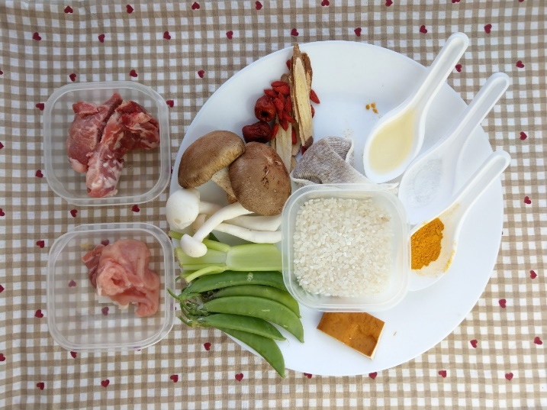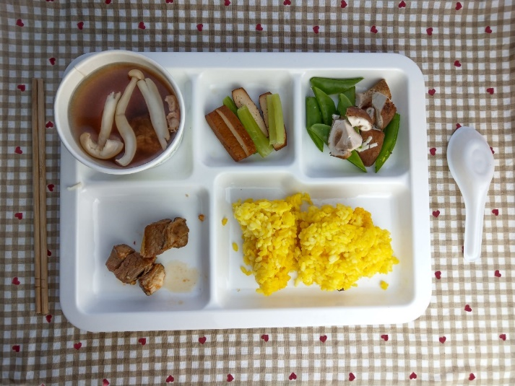
午餐：滷肉
料理名稱 | 使用食材 | 1人份  可食量(g) | 30人份  購買量 | 作法
滷肉 | 豬後腿肉 | 28 | 840 | - 油鍋爆香  - 加水放入滷包後煮至入味
滷肉 | 滷包 | 適量 |  | - 油鍋爆香  - 加水放入滷包後煮至入味
滷肉 | 醬油 | 2.5 | 75 | - 油鍋爆香  - 加水放入滷包後煮至入味
滷肉 | 油 | 2.5 | 75 | - 油鍋爆香  - 加水放入滷包後煮至入味
午餐：芹菜炒豆干
料理名稱 | 使用食材 | 1人份  可食量(g) | 30人份  購買量 | 作法
芹菜炒豆干 | 芹菜絲 | 10 | 300 | - 油爆香豆干後加水及芹菜炒熟  - 加入醬油調味即可
芹菜炒豆干 | 豆干 | 11 | 330 | - 油爆香豆干後加水及芹菜炒熟  - 加入醬油調味即可
芹菜炒豆干 | 鹽 | 0.25 | 7.5 | - 油爆香豆干後加水及芹菜炒熟  - 加入醬油調味即可
芹菜炒豆干 | 油 | 2.5 | 75 | - 油爆香豆干後加水及芹菜炒熟  - 加入醬油調味即可
午餐：炒甜豆
料理名稱 | 使用食材 | 1人份  可食量(g) | 30人份  購買量 | 作法
炒甜豆 | 甜豆 | 30 | 900 | 熱油鍋加入蔬菜  及適量水炒熟即可
炒甜豆 | 香菇 | 30 | 900 | 熱油鍋加入蔬菜  及適量水炒熟即可
炒甜豆 | 鹽 | 0.25 | 7.5 | 熱油鍋加入蔬菜  及適量水炒熟即可
炒甜豆 | 油 | 2.5 | 75 | 熱油鍋加入蔬菜  及適量水炒熟即可
午餐：藥膳湯
料理名稱 | 使用食材 | 1人份  可食量(g) | 30人份  購買量 | 作法
藥膳湯 | 雪白菇 | 20 | 600 | 煮水加入排骨、藥膳及雪白菇  煮熟即可
藥膳湯 | 排骨 | 16 | 480 | 煮水加入排骨、藥膳及雪白菇  煮熟即可
藥膳湯 | 鹽 | 0.5 | 15 | 煮水加入排骨、藥膳及雪白菇  煮熟即可
藥膳湯 | 藥膳 | 適量 |  | 煮水加入排骨、藥膳及雪白菇  煮熟即可

